**Debe ser explicativo, máximo 15 palabras, a la izquierda y justificado, Time New Román, con negrita (14 puntos – Interlineado sencillo).**

***It must be explanatory, maximum 15 words, to the left and justified, Time New Roman, with bold (14 points – Single line spacing). Sólo en inglés en cursiva.***

**Máximo 4 Autores** (Tamaño 12 puntos – Interlineado sencillo)

**Nombres y apellidos**

ORCID **(Imprescindible) -** Correo electrónico

Filiación Institucional - Ciudad (País)

**Nombres y apellidos**

ORCID **(Imprescindible) -** Correo electrónico

Filiación Institucional - Ciudad (País)

**Nombres y apellidos**

ORCID **(Imprescindible) -** Correo electrónico

Filiación Institucional - Ciudad (País)

**Nombres y apellidos**

ORCID **(Imprescindible) -** Correo electrónico

Filiación Institucional - Ciudad (País)

**Artículo máximo 6000 palabras**

**Recibido: XXXXXXX – Revisado: XXXXXXXX - Publicado: XXXXXXXX**

**Resumen:** Español e *Inglés (solo inglés en cursiva),* time new román, tamaño 12, interlineado simple. Máximo 250 palabras, incluye: **Introducción, objetivo / metodología / resultados / conclusiones.** (**en un solo bloque**).

**Palabras clave:** Español e *Inglés (solo inglés en cursiva)*, time new román, tamaño 12. Entre 3 y 5 palabras.

*Abstract (solo inglés en cursiva)*

*Maximum 250 words, includes: Introduction, objective / methodology / results / conclusions. (size 12, in italics, single line spacing, in a single block).*

*Keywords (solo inglés en cursiva)*

*Between 3 and 5. It must be remembered that they are the main descriptors of the investigation. (12 points, in italics)*

**Introducción (Título centrado)**

**(Times New Román –** **Tamaño 12 – Interlineado 1.5 - Normas APA 7)**

Responde a: A**NTECEDENTE** / **DELIMITACIÓN – JUSTIFICACIÓN** / **OBJETIVO** / **desarrollo de la literatura.**

**Cita Narrativa (Inicio del texto)**

Según Apellido (2018) mejorar los estilos de vida de las personas de los estratos medios y bajos de nuestras poblaciones.

**Cita entre paréntesis (Final del texto)**

Los cierto es que para mejorar los estilos de vida de las personas de los estratos medios y bajos de nuestras poblaciones (Apellido, 2018).

**Citas textuales cortas menos de 40 palabras (Texto que va entre comillas)**

Los cierto es que para mejorar los estilos de vida de las personas de los estratos medios y bajos de nuestras poblaciones, señala el documento, habrá necesidad de una fuerza laboral con habilidades, competencias y conocimientos que se ajusten a las necesidad de las empresas, lo que exige a la vez una buena red de sistemas de formación profesional y capacitación **“mejorar los estilos de vida de las personas de los estratos medios y bajos de nuestras poblaciones”**. (Apellido, 2015, p. 100)

**Cita Narrativa de más de 40 palabras**

De acuerdo con Apellido (2015) Los cierto es que para mejorar los estilos de vida de las personas de los estratos medios y bajos de nuestras poblaciones, señala el documento:

habrá necesidad de una fuerza laboral con habilidades, competencias y conocimientos que se ajusten a las necesidad de las empresas, lo que exige a la vez una buena red de sistemas de formación profesional y capacitación. En suma, mejorar los sistemas educativos permitiendo un mayor acceso a las universidades provocando una sinergia entre la propuesta universitaria y el segmento laboral (pág. 100).

**Cita entre paréntesis de más de 40 palabras**

Los cierto es que para mejorar los estilos de vida de las personas de los estratos medios y bajos de nuestras poblaciones, señala el documento:

Los cierto es que para mejorar los estilos de vida de las personas de los estratos medios y bajos de nuestras poblaciones, señala el documento: habrá necesidad de una fuerza laboral con habilidades, competencias y conocimientos que se ajusten a las necesidad de las empresas, lo que exige a la vez una buena red de sistemas de formación profesional y capacitación. En suma, mejorar los sistemas educativos permitiendo un mayor acceso a las universidades provocando una sinergia entre la propuesta universitaria y el segmento laboral. (Apellido, 2015, p. 100).

**Metodología (Título centrado)**

Debe fundamentarse de acuerdo con el método de investigación seleccionado para el desarrollo del trabajo.

**Resultados (Título centrado)**

Expresa los resultados de los experimentos y/o análisis descritos en el material y métodos y presenta las pruebas que apoyan estos resultados. Sin duplicar textos o gráficos.

**Tabla 1: (12 puntos)**

Criterios y resultados de búsqueda

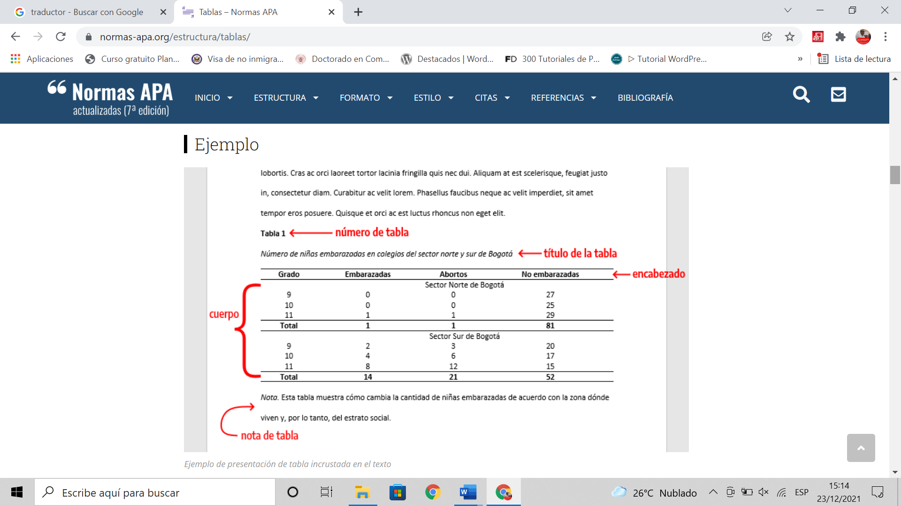

**Fuente:** elaboración propia (12 puntos)

**Figura 1: (12 puntos)**

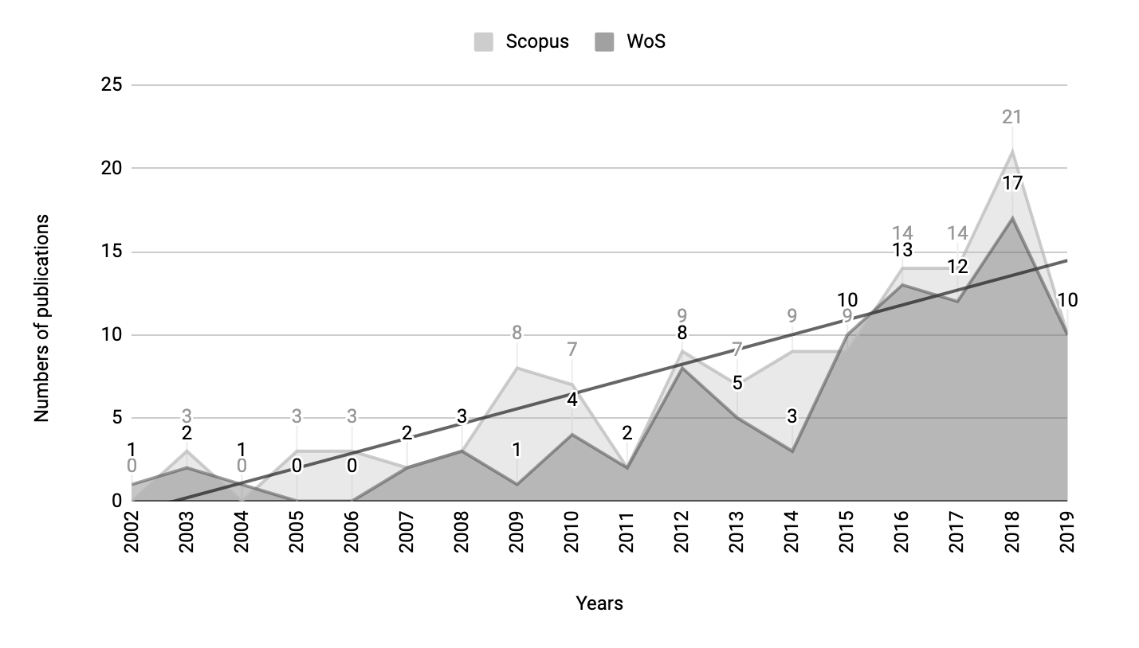

**Figura 1.** producción científica anual **(tamaño 12)**

Fuente: elaboración propia.

**Discusión (Título centrado)**

Sin duplicar los resultados. Comienza discusión de los resultados. La discusión es la confrontación de los objetivos y los resultados. Si los resultados cumplen con lo expresado en la parte teórica y finalmente la comparación de los resultados de nuestra investigación con otras dentro de la misma temática.

**Conclusiones (Título centrado)**

Cierre el paper con un razonamiento lógico validado por sus hallazgos, recuerde no es una sugerencia, ni un resumen de lo expuesto anteriormente. Debe dar respuesta al objetivo propuesto.

**Referencias (Título centrado)**

**(Para investigaciones mínimo 12 referencias**

**Para revisiones mínimo 25 referencias)**

Carbache, M. C. (2015). El aprendizaje en la educación superior. *Revista Internacional de* *Aprendizaje en la Educación Superior, 2*(5), 93-105. doi:https://doi.org/10.37467/gka-revedusup.v2.1009